
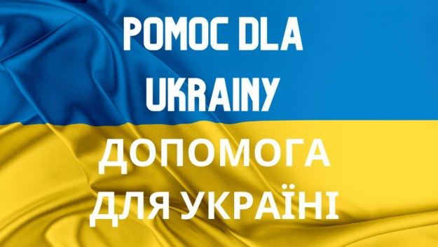
Gmina Czarnocin

Важлива інформація для біженців з України!
Для забезпечення допомоги речами або фінансово зверніться для реєстрації побуту на території регіону Пьотркува Трибунальського в найближчий Уряд Ґміни або Осередок Соціальної Допомоги Ґміни ul. Główna 142, 97-318 Czarnocin.
Інформацію про гуманітарну акцію, яка проводиться в Пьотрківському повіті, можна знайти за посиланням https://www.powiat-piotrkowski.pl/akcja-humanitarna

Ważna informacja dla uchodźców z Ukrainy
Aby móc udzielić Państwu jakiegokolwiek wsparcia rzeczowego czy finansowego apelujemy o zarejestrowanie Państwa pobytu na terenie Ziemi Piotrkowskiej w Urzędzie Gminy Czarnocin lub w Gminnym Ośrodku Pomocy Społecznej w Czarnocinie ul. Główna 142
97-318 Czarnocin.

Informacje dotyczące prowadzonej akcji humanitarnej na terenie Powiatu Piotrkowskiego zamieszczone są pod linkiem https://www.powiat-piotrkowski.pl/akcja-humanitarna

